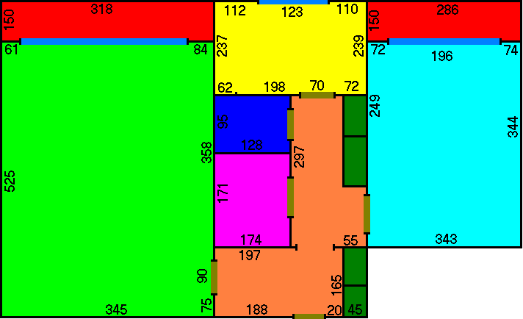ПЛАН КВАРТИРЫ

